Проект #ПРОкачай ЗИМУ

ПАМЯТКА БЕЗОПАСНОГО ПОВЕДЕНИЯ НА ЗИМНИХ КАНИКУЛАХ
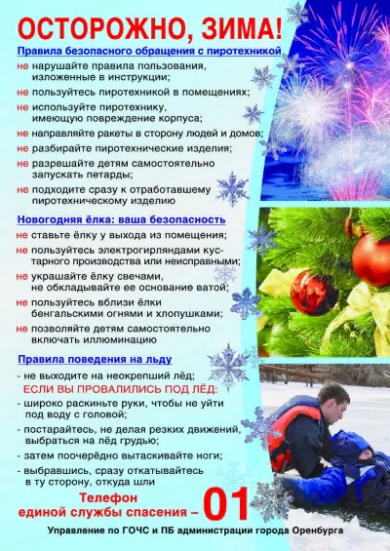
Помните: ёлка на устойчивой подставке должна быть на расстоянии не менее 1 метра от стен и потолков, отопительных приборов. Используйте исправные электрические гирлянды, не украшайте ёлку свечами, игрушками из бумаги, ваты, не зажигайте возле ёлки пиротехнику, не используйте ее без взрослых.
Помните и соблюдайте ПДД: теперь темнеет рано и ухудшается видимость, носите на одежде светоотражающие элементы, учитывайте, что в гололед удлиняется тормозной путь. Выбирайте безопасное место для игр и развлечений. Соблюдайте безопасность на водоемах: по льду ходить нельзя!
Остерегайся мест, где ручьи впадают в водоемы, выходят родники. Не скатывайтесь на лед с обрывистых берегов. При переходе через реку на лыжах, крепление лыж отстегните, петли палок на кисти рук не накидывайте, рюкзак необходимо повесить на одно плечо.
Если же вы провалились под лед: широко расставив руки, пытайтесь удержаться на поверхности льда, без резких движений, выползайте на твердый лед. Оказавшись на прочном льду–ползите от проломов на ту сторону, откуда пришли.

Правила поведения на зимних каникулах

Правила поведения вблизи водоемов зимой-

https://www.youtube.com/watch?v=59Mb4x8DFSc (для младших школьников)

https://www.youtube.com/watch?v=T9CD4YRw81Y (для основной школы)

Правила поведения на железнодорожном транспорте https://xn--j1aihgee.xn--b1aew.xn--p1ai/Dlja_grazhdan/Pravovoj_likbez/

Правила дорожного движения https://topslide.ru/obzh/biezopasnost-i-pravila-dorozhnogho-dvizhieniia https://www.youtube.com/watch?v=Ds2mnE6xFrQ

